**Escucha 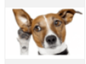 Mira (look at) 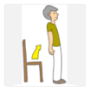 Levántate Siéntate 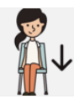 Corre**  **Salta** 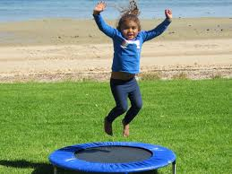

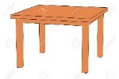**la silla 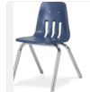 el pupitre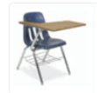 la mesa**

**la ventana 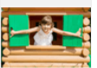 la puerta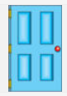 la maestra 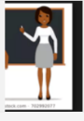 el piso C:\Users\jnilson\AppData\Local\Microsoft\Windows\INetCache\Content.MSO\F5F57B98.tmp**